2020 年度
西工区委编办部门决算

二〇二一年十月

目 录

第一部分 西工区委编办概况
一、部门职责二、机构设置
第二部分 2020 年度部门决算表
一、收入支出决算总表二、收入决算表
三、支出决算表
四、财政拨款收入支出决算总表
五、一般公共预算财政拨款支出决算表
六、一般公共预算财政拨款基本支出决算表
七、一般公共预算财政拨款“三公”经费支出决算表八、政府性基金预算财政拨款收入支出决算表
第三部分 2020 年度部门决算情况说明
一、收入支出决算总体情况说明二、收入决算情况说明
三、支出决算情况说明
四、财政拨款收入支出决算总体情况说明

五、一般公共预算财政拨款支出决算情况说明
六、一般公共预算财政拨款基本支出决算情况说明
七、一般公共预算财政拨款“三公”经费支出决算情况说明八、预算绩效情况说明
九、政府性基金预算财政拨款支出决算情况说明十、机关运行经费支出情况说明
十一、政府采购支出情况说明十二、国有资产占用情况说明第四部分 名词解释

第一部分 西工区委编办概况

一、部门职责
根据《中共洛阳市委办公室、洛阳市人民政府办公室关于印发<西工区机构改革方案>的通知》（洛办文〔2019〕11号），中共洛阳市西工区委机构编制委员会办公室（以下简称区委编办）为区委机构编制委员会（以下简称区委编委）的办事机构，承担区委编委日常工作，作为区委工作机关，归口区委组织部管理，为正科级，挂洛阳市西工区事业单位登记管理局牌子。
（一）贯彻执行党和国家、省、市有关行政管理体制改革、机构改革和机构编制管理的方针政策、法律法规。推进机构编制管理科学化、规范化、法制化建设。
（二）研究行政管理体制改革、机构改革、事业单位分类改革和相关领域涉及行政管理体制改革的重大问题；协调有关专项改革事宜。
（三）拟订全区行政管理体制改革和机构改革的总体方案，经批准后组织实施；审核区委、区政府各部门机构改革方案；组织实施全区机构改革及机构编制管理工作。
（四）统一管理全区各级党政机关，人大、政协机关，法院、检察院机关，民主党派、人民团体和群众团体机关和乡的机构编制工作。
（五）审核区委、区政府各部门，区人大、政协机关，法院、检察院机关，民主党派、人民团体和群众团体机关和乡的主要职责、内设机构、人员编制和领导职数。
（六）拟订全区事业单位管理体制改革和机构改革方案，经批准后组织实施；负责区属事业单位机构改革方案的审核和机构编制管理工作；组织实施全区事业单位管理体制改革、机构改革和机构编制管理工作。
（七）监督检查全区行政管理体制改革、机构改革和机构编制方针政策、法律法规的执行情况。
（八）建立健全机构编制管理与财政预算、组织人事管理的配合制约机制；推进机构编制实名制管理，负责全区机构编制统计工作。
（九）负责全区行政机关和事业单位进人编制审核并办理入减编手续；会同有关部门共同拟订政策性安置人员年度安置用编计划。
（十）负责全区行政审批制度改革的组织实施工作。
（十一）认真贯彻落实上级事业单位登记管理政策规定和地方性法规、规章，负责全区事业单位登记管理工作。
（十二）负责全区机构编制信息管理系统、电子政务和信息化建设工作。
（十三）负责本部门突发公共事件的应急管理工作，贯彻落实突发公共事件应急预案，预防和处置本部门的突发公共事件。
（十四）事业单位登记管理工作，包括年度工作报告，事业单位设立、变更、注销等工作。
（十五）中文域名注册管理和保密机房维护。
二、机构设置
西工区委编办机关内设3个职能科室，包括：综合办公室、行政事业机构编制管理股、事业单位登记管理股。
西工区委编办部门预算包括局机关本级预算 具体是：
1、西工区编办机关本级

第二部分 2020 年度部门决算表

一、收入支出决算总表
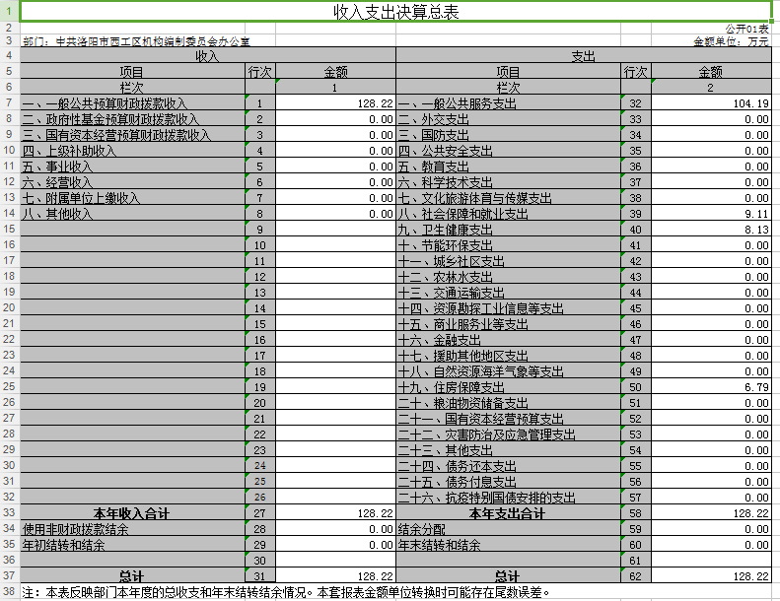
二、收入决算表

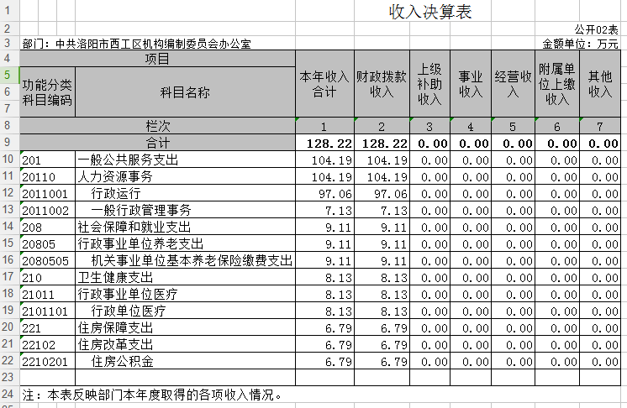
三、支出决算表

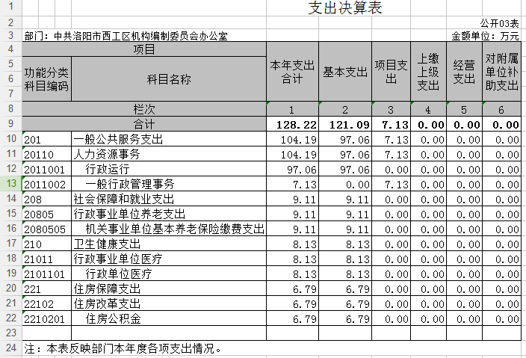
四、财政拨款收入支出决算总表
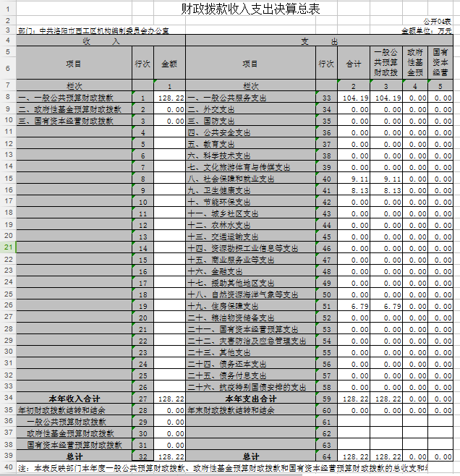
五、一般公共预算财政拨款支出决算表

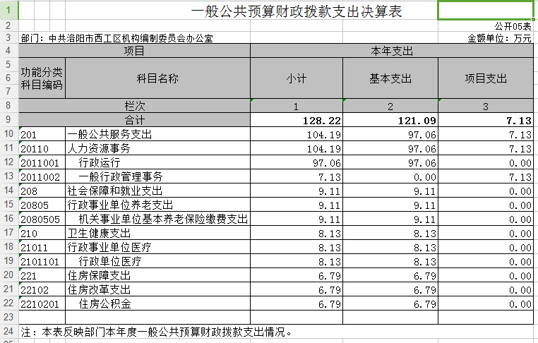
六、一般公共预算财政拨款基本支出决算表

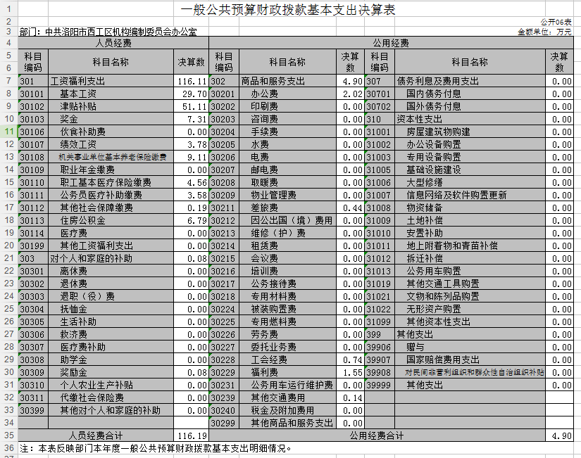
七、一般公共预算财政拨款“三公”经费支出决算表

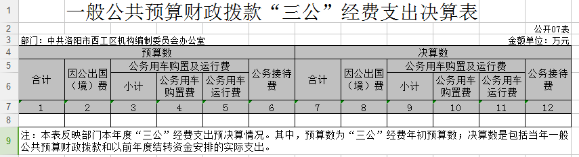

注：本表无数据
八、政府性基金预算财政拨款收入支出决算表

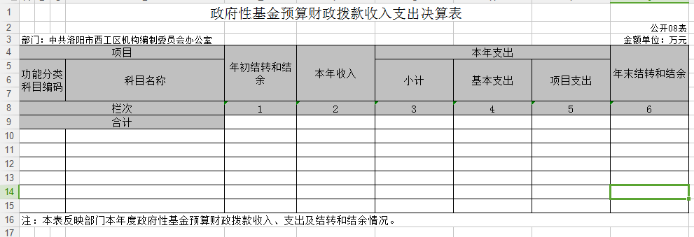

注：本表无数据

第三部分 2020 年度部门决算情况说明
一、收入支出决算总体情况说明
2020 年度收、支总计均为128.22万元。与上年度相比， 收、支总计各增加0.63万元、0.31万元，增长0.49%、0.24%。主要原因是人员工资有所上调。
二、收入决算情况说明
2020 年度收入合计128.22万元，比上年度增加0.63 万元，增长0.49%。其中：财政拨款收入128.22万元，占100%；事业收入0万元，占0%；其他收入 0万元，占0%。
三、支出决算情况说明
2020 年度支出合计128.22 万元，比上年度增加0.31万元，增长 0.24%。其中：基本支出121.09 万元，占94.44%； 项目支出7.13万元，占5.56%。
四、财政拨款收入支出决算总体情况说明
2020 年度财政拨款收、支总计均为128.22万元，与上年度相比，财政拨款收、支总计各增加0.63万元、0.31万元，增长0.49%、0.24%。主要原因是 2020 年人员工资有所上调。
五、一般公共预算财政拨款支出决算情况说明
（一）总体情况
2020 年度一般公共预算财政拨款支出128.22万元，占本年支出合计的100%。与上年度相比，一般公共预算财政拨款支出增加0.31万元，增长0.24%。主要原因是人员工资有所上调。
（二）结构情况
2020 年度一般公共预算财政拨款支出128.22万元，主要用于以下方面：教育（类）支出0万元，占0%；社会保障和就业（类）支出9.11万元，占7.1%；卫生健康（类）支出8.13万元，占6.34%；住房保障（类）支出6.79万元， 占5.3%；物资储备（类）支出0万元，占0%。
（三）具体情况
2020年度一般公共预算财政拨款支出年初预算为139.67万元，支出决算为128.22万元，完成年初预算的100%。决算数与年初预算数存在差异的主要原因：单位人员调出。其中：
1.教育支出（类）进修及培训（款）培训支出（项）。年初预算为0万元，支出决算为0万元，完成年初预算的0%。
2.社会保障和就业支出（类）行政事业单位养老支出（款）行政单位离退休（项）。年初预算为9.88万元，支出决算为9.11万元，完成年初预算的92.2%。决算数与年初预算数存在差异的主要原因是单位人员调出。
六、一般公共预算财政拨款基本支出决算情况说明
2020年度一般公共预算财政拨款基本支出121.09万元。与上年度相比，增加4.97万元，增长4.28%。增长的原因是人员经费支出较上年增加3.77万元，增长3.35%；公用经费支出较上年增加1.2万元，增长32.43%。其中：
（一）人员经费116.19万元，主要包括：基本工资、津贴补贴、奖金、伙食补助费、绩效工资、机关事业单位基本养老保险缴费、职业年金缴费、职工基本医疗保险缴费、公务员医疗补助缴费、其他社会保障缴费、住房公积金、其他工资福利支出、离休费、退休费、抚恤金、生活补助、奖励金、其他对个人和家庭的补助支出；
（二）公用经费4.9万元，主要包括：办公费、印刷费、咨询费、水费、邮电费、取暖费、物业管理费、差旅费、维修（护）费、培训费、公务接待费、专用材料费、劳务费、委托业务费、工会经费、福利费、公务用车运行维护费、其他交通费用、其他商品和服务支出、办公设备购置。
七、一般公共预算财政拨款“三公”经费支出决算情况说明
（一）“三公”经费财政拨款支出决算总体情况说明
2020 年度“三公”经费财政拨款支出预算为0万元，支出决算为0万元，完成预算的0%。
（二）“三公”经费财政拨款支出决算具体情况说明
2020 年度“三公”经费财政拨款支出决算中，因公出国（境）
费年初预算和支出决算均为 0 万元；公务用车购置及运行费支出决算0万元，完成年初预算的0%，占 0%；公务接待费支出决算 0万元，完成年初预算的0%，占0%。具体情况如下：
    - 因公出国（境）费年初预算为 0 万元，支出决算为 0 万

元。
    - 公务用车购置及运行费年初预算为0万元，支出决算

为0万元，完成年初预算的0%。
公务用车购置支出0万元，购置车辆0辆。
公务用车运行费支出0万元。
    - 公务接待费年初预算为0万元，支出决算为0万元， 完成年初预算的 0%。
该项支出决算为其他国内公务接待支出，主要用于按规定开支的各类公务接待费用。2020 年度共接待国内来访团组0个、来访人员0人次（不包括陪同人员）。
八、预算绩效情况说明
（一）绩效管理工作开展情况
为深入贯彻落实《关于印发卫生健康领域全面实施预算绩效管理实施方案的通知》（国卫财务发﹝2021﹞14号）《中共洛阳市委洛阳市人民政府关于全面实施预算绩效管理的实施意见》（洛发﹝2021﹞3号）精神，健全绩效评价常态化机制，强化部门预算绩效管理主体责任，提高财政资金使用效益。按照《洛阳市财政局关于开展2020年度市级预算绩效自评的工作通知》（洛财效〔2021〕2号）要求，我部门高度重视，成立了绩效自评工作领导小组，通过基础资料收集、数据汇总分析等工作程序，对委属预算单位项目的情况进行全面了解，形成了《中共洛阳市西工区委机构编制委员会办公室2020年度项目单位自评总结报告》并送区财政局。
（二）项目绩效自评结果
我部门内设0个预算归口管理单位，2020年度项目预算共有5个；项目全年预算资金总额为——万元，全年实际执行数为——万元，预算执行率为——%。
根据《洛阳市财政局关于开展 2020 年度市级预算绩效自评工作的通知》（洛财效〔2021〕2 号）相关规定，绩效评价结果实行百分制和四级分类，分别是：90（含）-100 分为优、80（含）
-90 分为良、60（含）-80 分为中、60 分以下为差。
我部门通过对本部门项目调查研究、座谈、查阅相关资料，根据相关政策要求进行打分，最终项目自评平均得分为93.41分， 评价结果为“优”。
（三）重点绩效评价结果
2020年度无重点绩效评价。
九、政府性基金预算财政拨款支出决算情况说明
2020年度政府性基金预算财政拨款支出决算为0万元。
十、机关运行经费支出情况说明
2020 年度机关运行经费年初预算为0万元，支出决算数为 元，完成年初预算的0%。
十一、政府采购支出情况说明
自2019年度起，部门决算填报系统较上年度取消了原有填报说明附表－《政府采购情况表》（SC06表），故该项内容在此未作说明。
十二、国有资产占用情况说明
2020年期末，我部门共有车辆0辆，其中，应急保障用车0辆、执法执勤用车0辆、特种专业技术用车0辆、其他用车0辆；单位价值10万元以上通用设备0台（套），单位价值10万元以上专用设备0台（套）。

第四部分 名词解释
一、财政拨款收入：单位从同级政府财政部门取得的财政预算资金。
二、事业收入：事业单位开展专业业务活动及其辅助活动取得的收入。
三、上级补助收入：事业单位从主管部门和上级单位取得的非财政补助收入。
四、附属单位上缴收入：事业单位取得附属独立核算单位根据有关规定上缴的收入。
五、经营收入：事业单位在专业业务活动及其辅助活动之外开展非独立核算经营活动取得的收入。
六、其他收入：单位取得的除“财政拨款收入”、“事业收入”、“上级补助收入”、“附属单位上缴收入”、“经营收入”以外的各项收入。
七、用事业基金弥补收支差额：事业单位在当年收入不足以安排当年支出的情况下，使用以前年度积累的事业基金（事业单位当年收支相抵后按国家规定提取、用于弥补以后年度收支差额的基金）弥补当年收支缺口的资金。
八、基本支出：为保障机构正常运转、完成日常工作任务而 发生的人员支出和公用支出。
九、项目支出：基本支出之外为完成特定行政任务和事业发展目标所发生的支出。
十、“三公”经费：纳入同级财政预决算管理“三公”经费，指部门使用财政拨款安排的因公出国（境）费、公务用车购置及运行费和公务接待费。其中，因公出国（境）费反映单位公务出国（境）的国际旅费、国外城市间交通费、住宿费、伙食费、培训费、公杂费等支出；公务用车购置及运行费反映单位公务用车车辆购置支出（含车辆购置税）及租用费、燃料费、维修费、过路过桥费、保险费、安全奖励费用等支出；公务接待费反映单位按规定开支的各类公务接待（含外宾接待）支出。
十一、机关运行经费：为保障行政单位（含参照公务员法管理的事业单位）运行用于购买货物和服务的各项资金，包括办公及印刷费、邮电费、差旅费、会议费、福利费、日常维修费、专用材料及一般设备购置费、办公用房水电费、办公用房取暖费、办公用房物业管理费、公务用车运行维护费以及其他费用。我部门所属预算单位有市卫生健康委（本级）、市计划生育协会、市人口和计划生育药具管理站，具体预算内容包括公用经费、离（退）休人员公用支出、工会经费和福利费。
十二、工资福利支出：单位支付给在职职工和编制外长期聘用人员的各类劳动报酬，以及为上述人员缴纳的各项社会保险费等。
十三、商品和服务支出：单位购买商品和服务的支出。
十四、对个人和家庭的补助支出：单位用于对个人和家庭的补助支出。
十五、年末结转：本年度或以前年度预算安排，已执行但尚未完成或因客观条件发生变化无法按原计划实施，需延迟到以后年度按有关规定继续使用的资金。
十六、年末结余：本年度或以前年度预算安排，已执行完毕或因客观条件发生变化无法按原预算安排实施，不需要再使用或无法按原预算安排继续使用的资金。

